二○一○年鸡西市初中毕业学业考试
物理试卷参考答案与评分标准
- 选择题
题号 | 1 | 2 | 3 | 4 | 5 | 6 | 7 | 8 | 9 | 10 | 11 | 12
答案 | B | D | B | B | C | A | A | D | C | B | A | C

二、填空题
13、36.6 ℃ ； 液体的热胀冷缩
14、70kg ； 电磁波（或无线电波）
15、汽化（或蒸发） ； 液体压强随深度的增加而增大（答出这个原理即可得分）
16、静止 ； 减小对地面的压强
17、倒立、缩小的实像； 左
18、大气压 ； 流体流速快的位置压强小
19、66.7% ； 减小动滑轮的质量（或增加物重）
20、电流的方向（或磁场的方向）； 北（或N）
21、S₁ 、S₃； S₂、S₃
22、0.9 ； 8
23、0.02 ； 1200
24、做功 ； 热传递
25、费力；c
26、大于；小于
三、实验与探究
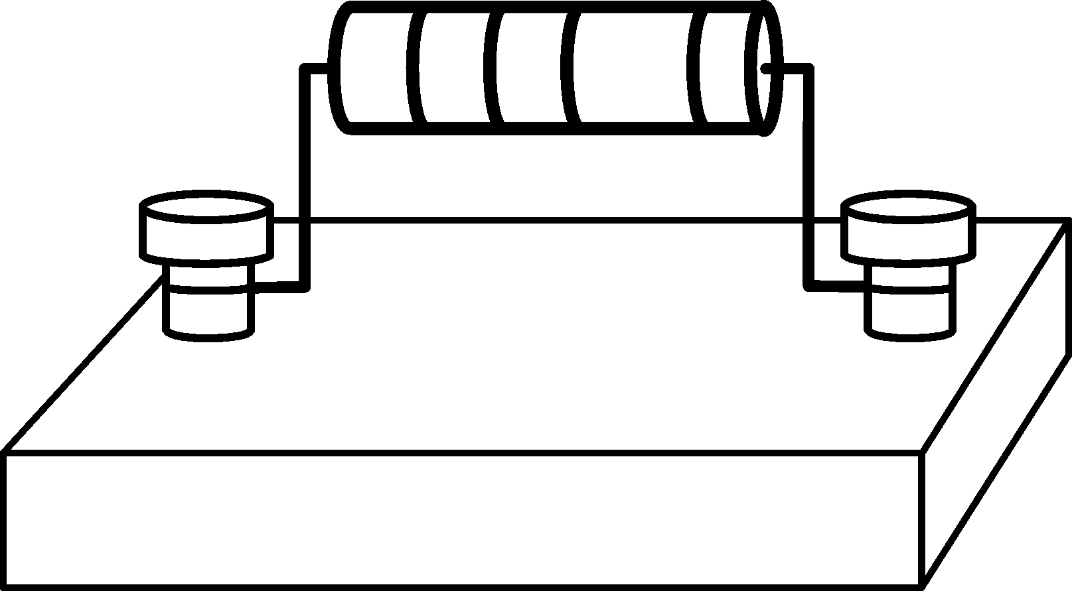
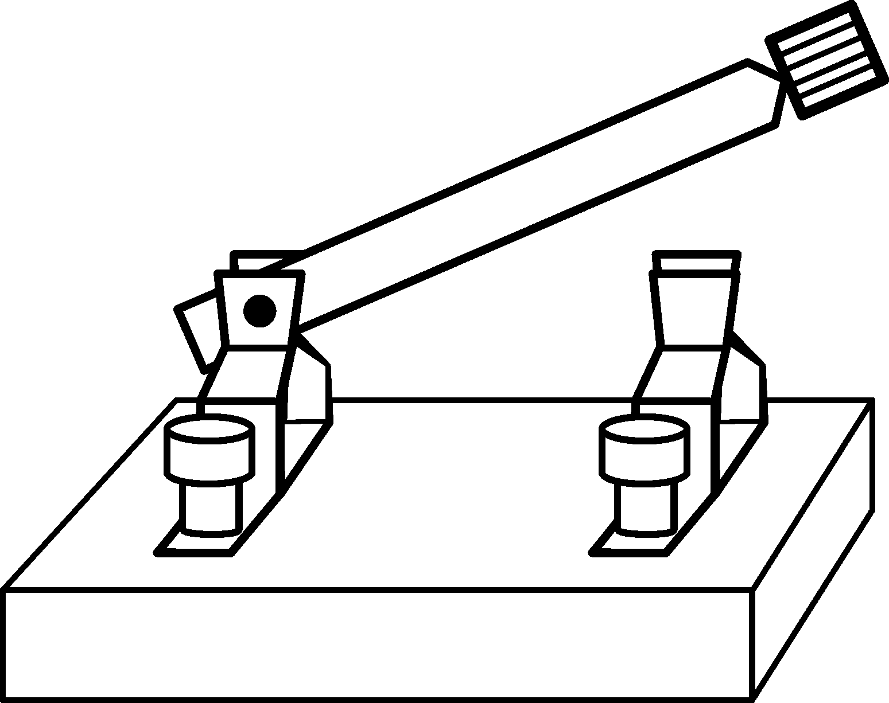
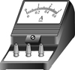
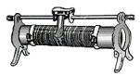
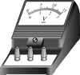
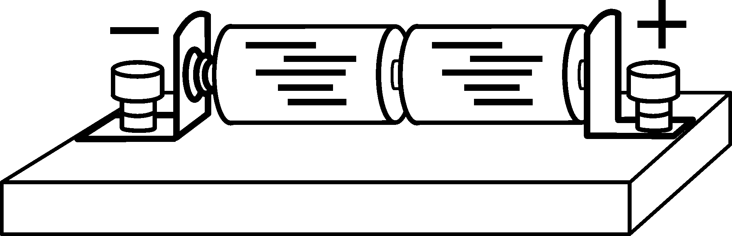
27、（1）
— 3 15
— 0.6 3
— 3 15
A
C
D
B

滑动变阻器连接正确（1分），电压表连接正确（1分）。（滑动变阻器与电源之间的导线接在滑动变阻器C或D接线柱上均可。）
（2）滑动变阻器的滑片移到阻值最大一端（1分）（或具体说出接线柱的名称，滑片P在上图中移到D、B或右端）
（3）电阻处出现断路（1分）
（4）变大 （1分）； 在更换电阻之前没有断开开关（1分）。
（5）当电压不变时，电流与电阻成反比（1分）。（或电压不变时，电阻与电流的乘积是一
个定值）
28、（1）玻璃板没有竖直放置（1分）
（2）像与物体的大小相等（1分）
（3）连接像与物的对应点，判断连线与镜面是否垂直（1分），分别测量两点到镜面的距离（1分）
（或将纸沿镜面所在位置对折（1分）判断像与物两点是否重合（1分））
说明：不说处理过程，只答出像与物位置关系不得分。
（4）方格纸可以直接在纸上判断物体与像之间的位置关系（1分）（答出更容易判断像与物的连线与镜面是否垂直亦可）
29.（1）C、A、B
(2)13.4； 10； 1.34×10³kg/m³(或1.34g/cm³)
(3)方案1：在量筒内放入适量的水，测出水的体积V₁
将橡皮泥做成碗状，放入量筒内使其漂浮在水面上记下水的体积V₂
将橡皮泥做成实心，投入水中记下水的体积V₃
方案2：弹簧测力计测出橡皮泥重，计算出质量。用量筒和水测出橡皮泥的体积。
方案3：弹簧测力计测出橡皮泥重，将橡皮泥浸没在水中测出向上的拉力
方案4：用天平测出质量，将橡皮泥制成长方体，用刻度尺测出棱长，算出体积。
……
评分标准：每种方案中只要分别体现出物体质量的测量方法和橡皮泥体积的测量方法即各得1分（共2分）（注重考查设计实验的思想）
画出图形来（配有适当的文字说明体现以上要求）亦可得分
30、（1）1、3 （1分）； 在其他条件相同时，扇叶越长，空气流动强度越大（1分）；
宽度填3、倾斜角度填30°，长度不填4 、7即可（1分）。
（2）利用同一个扇叶（1分）让几次转动的速度不同（1分），观察纸片被吹起的角度是否相同（1分）。
评分标准：只要能体现出在其他条件相同情况下，改变转动速度，观察纸片被吹起角度这种控制变量的思想即可得分。
五、分析与简答题
31、根据（或）（1分）,冰的密度小于水的密度，冰和水的质量相等，所以冰的体积大于水的体积（1分），瓶壁的温度低于外界温度，空气中的水蒸气遇到冷的瓶壁（1分）液化成小水珠（1分）。
32、握笔处粗糙 增大接触面的粗糙程度增大摩擦；
圆弧形上表面面积大 增大受力面积减小对手指压强；
弹簧被压缩 有弹性势能；
弹簧弹起过程中 弹性势能转化为动能；
弹簧被压缩 力可以改变物体的形状
笔尖处有滚珠 滚动摩擦力小；
笔芯上方不密封 内外气压相等，便于液体流出；
质量小 选用密度小的材料；
笔体采用塑料 可塑性强，便于加工
………………………………
答出其中四条即可，每条1分。其他合理答案亦可得分

五、综合与应用题
33、(1)t=10min=600s
………………………………………… （1分）
……………………（1分）

(2) G =mg…………………………………………………………（1分）
=60kg×10N/kg = 600N …………………………………（1分）
W=Fs=Gh…………………………………………………………（1分）
=600N×5×10⁻²m=30J…………………………………………（1分）
(3) 相同时间内做功多少与重力大小、跳起高度、次数有关（1分）。而本题中只明确了次数关系，重力和高度的关系都不明确，无法得出明确结论，所以得分高的同学，做功不一定多。（1分）
34、（1）…………………………………………………………（1分）
……………………………………… （1分）
（2） …………………………………………………………（1分）
………………………………………（1分）
每次用电费用 0.5元/ kW·h ×1 kW·h =0.5元
节省费用：4元-0.5元-0.1元=3.4元……………………………………（1分）
（3）为了安全，应当加装漏电保护装置（答使用三孔插座和三角插头亦可）（1分）；
要进行电路改造（答出具体改造方法，或指明用电器与原电路最大额定电流不匹配也可得分）（1分）
（4）太阳能热水器清洁无污染，节能，太阳能可再生， 低碳， 比较安全；
“过水热”加热比较快，使用方便，体积小节省空间，不受天气影响（1分）
（“太阳能”与“过水热”二选一，理由只要合理均可得分）



